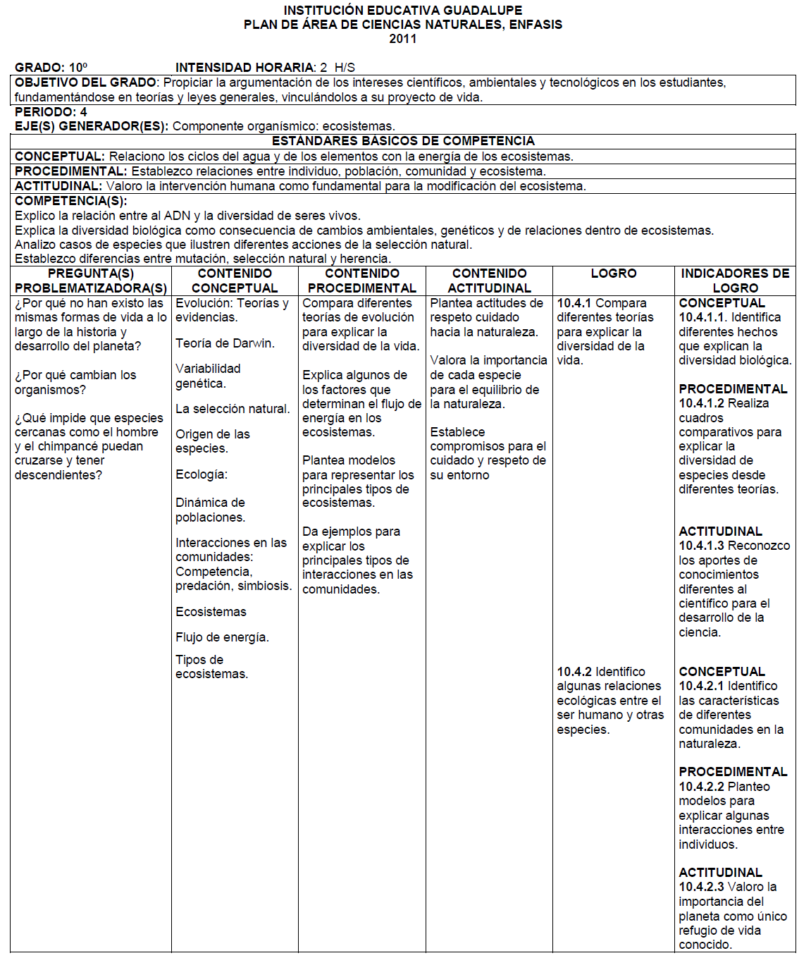
- Copiar malla: objetivo: pregunta problematizadora ( la que más le interese), contenido conceptual, logro 10.4.1 en indicador 10.4.1.2, logro 10.4.2 indicador 10.4.2.1 y 10.4.1.3
- Apoyándose en la siguiente pagina http://www.profesorenlinea.cl/Ciencias/EvolucionTeoriadela02.htm
Llenar la siguiente tabla en el cuaderno:
Pensador/ científico/ naturalista | aporte | Aciertos y desaciertos

